ENGLISH ACTIVITIES
Name
Grade
Teacher | Patricio Castro Rodríguez
- Mira y une cada palabra con su correspondiente número, luego cuenta y escoge la respuesta correcta.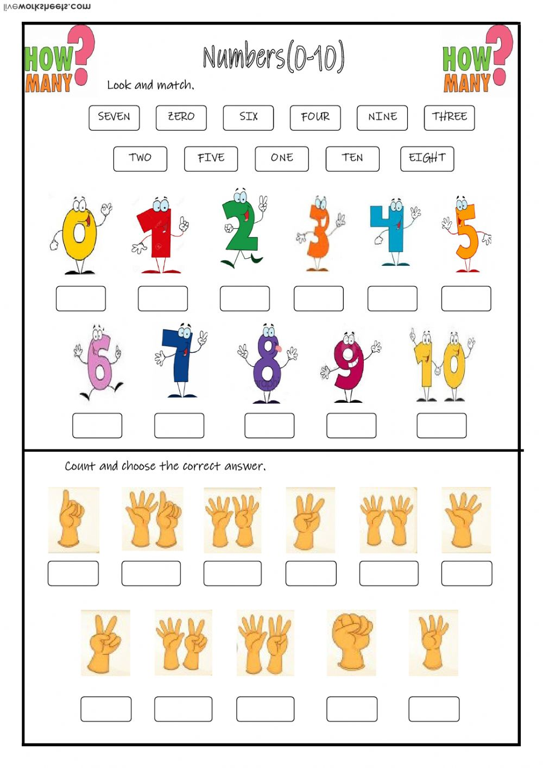
2.Color by number. Colorea de acuerdo al número.
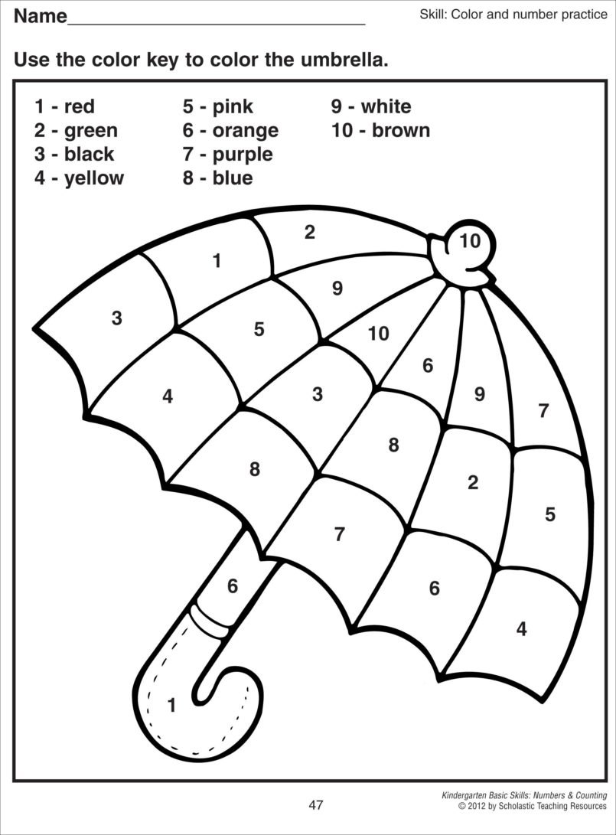
3. Learn and trace. Aprende y traza.
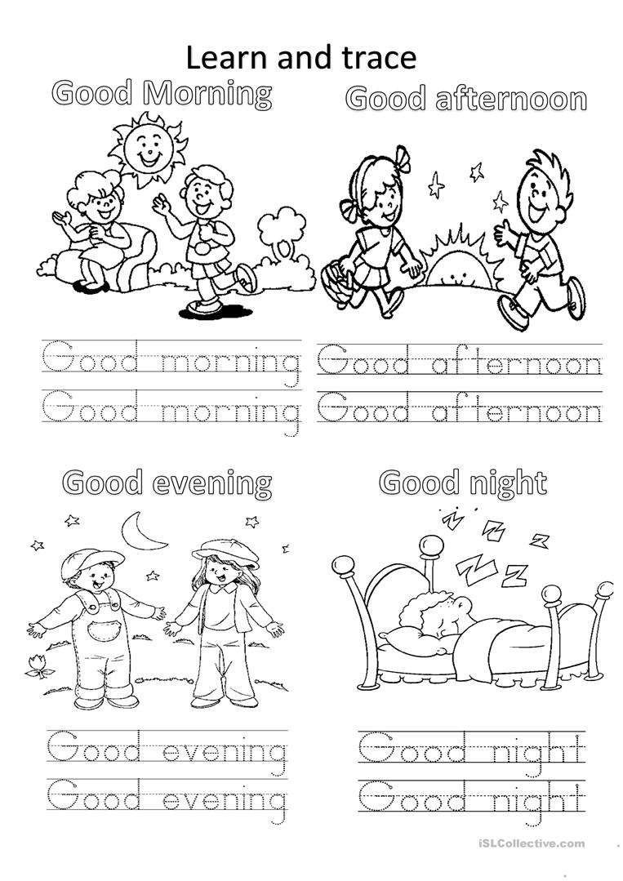
4 Write the result in words. Escribe el resultado en palabras.
